Grupa wychowawcza VII
Wychowawca: Katarzyna Dziewit
Pomoc wychowawcy: Antonina Rudnicka
Dzień dobry ;-)
Dziś robimy utrwalenie wiadomości z całego tygodnia. Oprócz tego porozmawiajmy dziś o sztuce abstrakcyjnej. Ten rodzaj sztuki jest bardzo osobisty, sprzyja wolności artysty, który wyraża ją poprzez tekstury, kolory i kształty. Poniżej propozycje kilku zabaw do wykorzystania na weekend ;-) Życzę owocnej pracy.
Sztuka abstrakcyjna w opakowaniu
Do torebki zamykanej strunowo, włóżmy farbę do malowania o rożnych kolorach. Zamknijmy ją a dzieci poprośmy o delikatne naciskanie rękoma i wymieszanie kolorów, a w rezultacie otrzymamy dzieła sztuki abstrakcyjnej. Następnie możemy kolorowe torby przykleić do okien w taki sposób, aby światło przebijało przez kolory. Rezultat będzie spektakularny ;-)
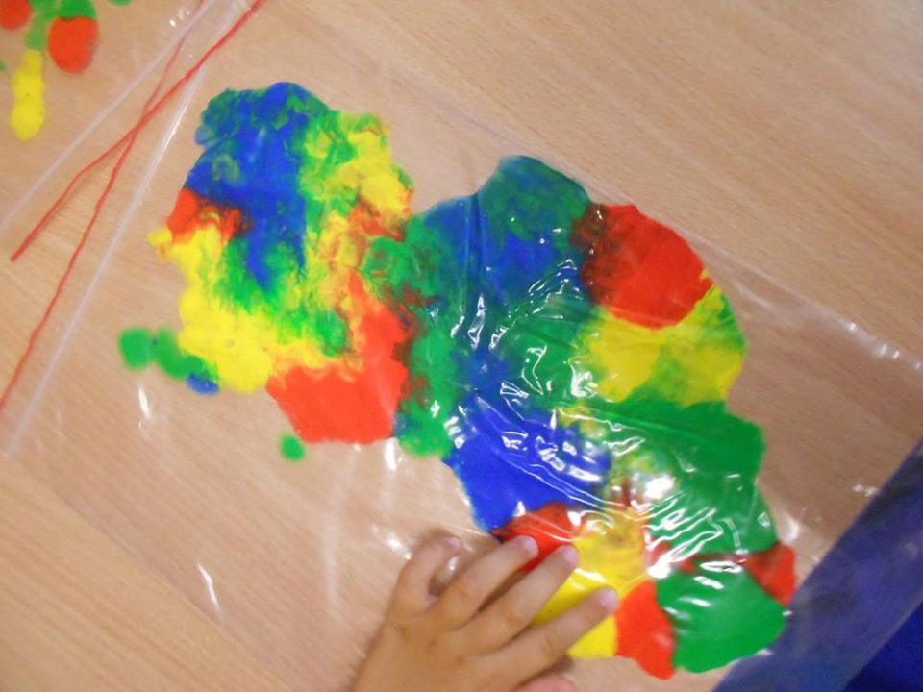

Artystyczne lody
Malowanie kolorowym lodem? Tak, to możliwe! Zachęcam do zrobienia kolorowych kostek lodu, poprzez zmieszanie wody i farby. Wykorzystanie kostek do stworzenia innej abstrakcyjnej grafiki będzie świetną zabawą ;-)
